GUIA OPERACIONAL

Dashboard Gerencial
  - Manual de usuário e usabilidade das telas

Objetivo Orientar o uso diário das telas, dos filtros e dos principais fluxos operacionais do sistema.

Versão do manual: 1.0 | Agosto de 2026

Como usar este manual
Este manual descreve a interface disponível no Dashboard Gerencial. Os menus exibidos e as ações permitidas podem variar conforme o perfil do usuário e a configuração da empresa.
- Use a seção “Primeiros passos” para entender navegação, filtros e atualização de dados.
- Consulte a seção da tela desejada antes de executar rotinas com impacto financeiro, fiscal ou de estoque.
- Quando um botão não estiver disponível, confirme se há um registro selecionado e se o seu perfil possui permissão.
- Valores, indicadores e tabelas refletem os dados gravados no sistema e o período selecionado.
Convenção “Aplicar”, “Filtrar”, “Gerar” ou “Atualizar” executa a consulta. “Salvar”, “Confirmar”, “Emitir”, “Baixar” e “Fechar” altera dados e exige conferência prévia.

Sumário das telas
- 1. Acesso e navegação
- 2. Dashboard de vendas
- 3. Estoque
- 4. Frente de Caixa (PDV)
- 5. Liberação de Produtos
Exemplo visual: montagem e recebimento da venda
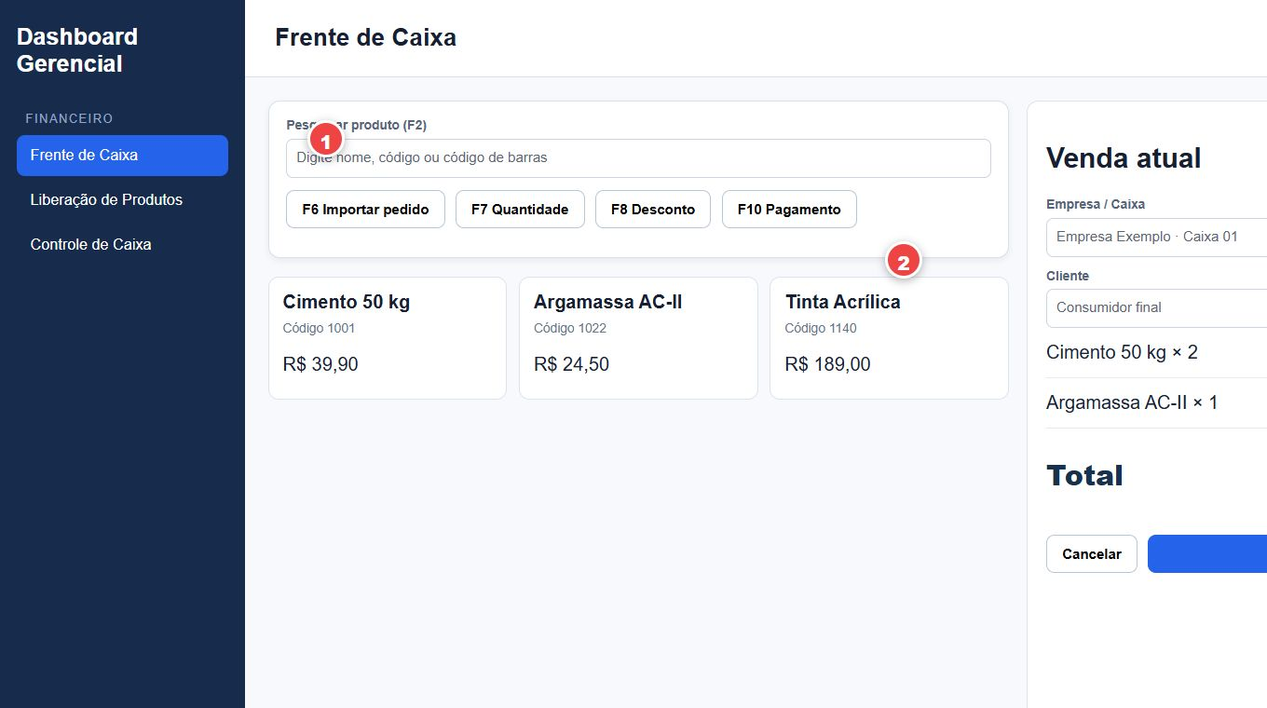
Figura 1 — Busque produtos, confira empresa/caixa e cliente, depois clique em Receber.
- 6. Expedição
- 7. Contas a Receber e a Pagar
- 8. Controle de Caixa
Exemplo visual: como baixar contas
Exemplo visual: fechamento, suprimento e sangria
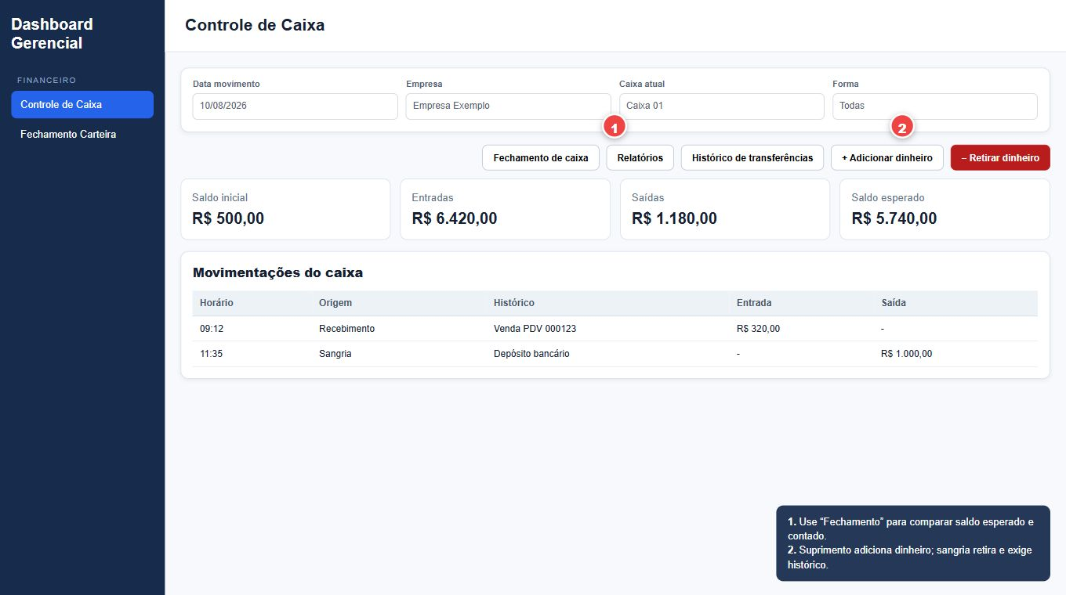
Figura 4 — Fechamento compara o saldo; Adicionar dinheiro registra suprimento e Retirar dinheiro registra sangria.
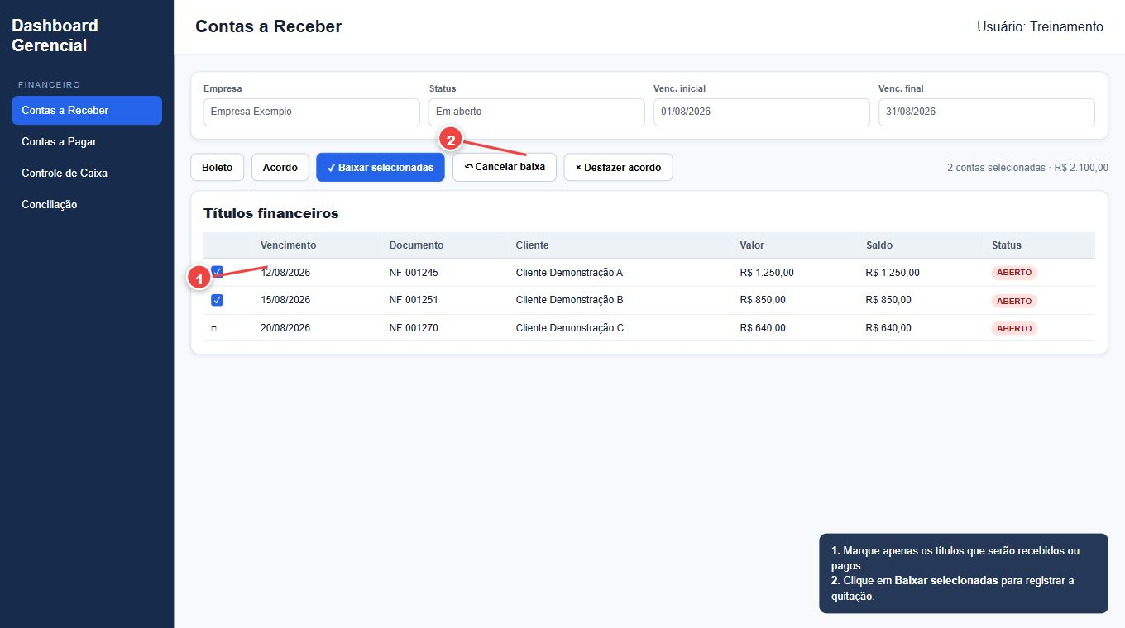
Figura 2 — Selecione os títulos corretos e use Baixar selecionadas para iniciar a quitação.

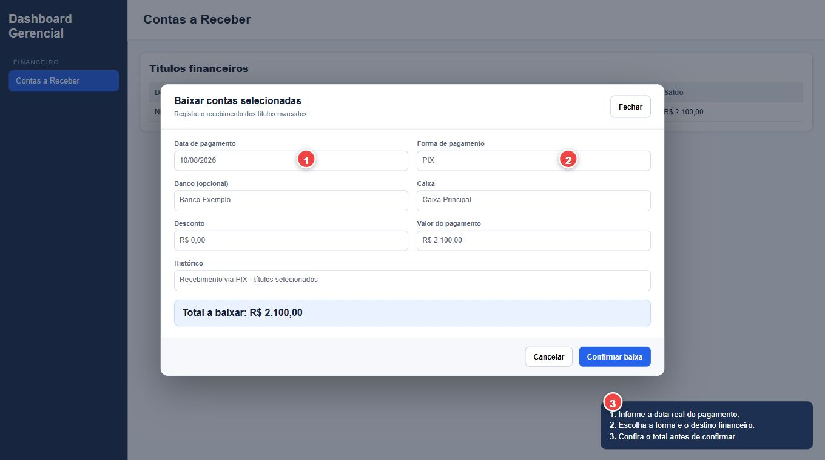
Figura 3 — Informe data, forma de pagamento, destino financeiro e confira o total antes de confirmar.
- 9. Fechamento de Carteira
- 10. Conciliação Bancária
- 11. DRE Completo
- 12. Compras
- 13. Clientes
- 14. Emissão de NF-e
- 15. Apuração Fiscal
Exemplo visual: ações conforme o status da nota
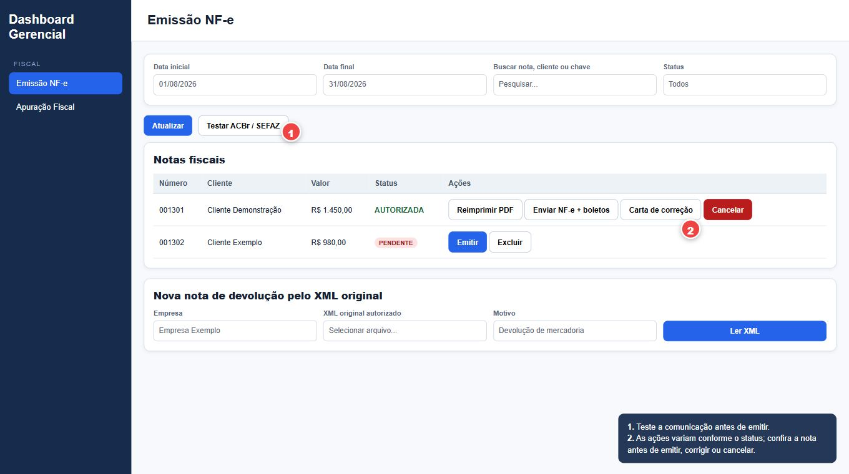
Figura 5 — Teste a comunicação e use somente as ações compatíveis com o status fiscal da NF-e.
- 16. Folha de Pagamento
- 17. Crédito do Trabalhador
- 18. Charlie
- 19. WhatsApp / Meta
- 20. Solução de problemas

1. Acesso e navegação
A tela de login valida o usuário do sistema e abre apenas os módulos autorizados.
Elemento | Como usar
Login e senha | Informe as mesmas credenciais cadastradas para acesso ao sistema.
Entrar | Valida as credenciais. Mensagens em vermelho indicam falha de autenticação ou comunicação.
Menu lateral | Agrupa as telas por Vendas, Financeiro, Fiscal, Produtos, Marketplace, RH e Configurações.
Recolher menu | Use a seta na lateral para ampliar a área útil da tela.
Período global | No topo, escolha mês atual ou uma janela de 7 a 365 dias. Nem todas as telas usam esse filtro.
Atualizar | Recarrega a tela atual com os filtros vigentes.
Sair | Encerra a sessão. Use sempre ao terminar em computador compartilhado.

Fluxo recomendado
- Digite login e senha.
- Clique em Entrar.
- Escolha o módulo no menu lateral.
- Defina os filtros da própria tela e execute a consulta.

Boas práticas
- Confira o título no topo para saber qual tela está ativa.
- Aguarde o indicador de carregamento desaparecer antes de repetir uma ação.
Atenção Não compartilhe senha. Se o sistema indicar que o servidor não está rodando, acione o responsável técnico e use “Verificar novamente” somente após o serviço ser restabelecido.

2. Dashboard de vendas
Painel gerencial para acompanhar faturamento, lucro bruto, meta, mix de vendas e produtos sem giro.
Elemento | Como usar
Datas | Definem o intervalo analisado.
Loja / vendedor | Restringem os resultados a uma unidade ou responsável.
Produto, grupo, marca e fornecedor | Permitem analisar o desempenho de um recorte do portfólio.
Meta do período | Valor usado no comparativo “Meta x realizado”. Não altera lançamentos.
Margem mínima % | Define o limite usado para destacar produtos com margem abaixo do esperado.
Aplicar filtros | Atualiza cartões, gráficos, alertas e tabelas.
Gráficos | Exibem evolução de faturamento/lucro, meta, vendas por loja, vendedor, produtos, Pareto e horários.
Tabelas | Mostram produtos sem giro e detalhe dos produtos mais vendidos com margem.

Fluxo recomendado
- Escolha o intervalo.
- Aplique apenas os filtros necessários.
- Informe meta e margem mínima de referência.
- Clique em Aplicar filtros.
- Leia primeiro os alertas e KPIs, depois aprofunde nos gráficos e tabelas.

Boas práticas
- Compare períodos equivalentes.
- Use filtros gradualmente para identificar a origem de uma variação.
- A Curva ABC ajuda a priorizar os itens que concentram o resultado.

3. Estoque
Visão rápida dos riscos de falta ou inconsistência de saldo.
Elemento | Como usar
Indicadores | Resumem a situação geral do estoque.
Estoque baixo | Lista os itens mais próximos do limite mínimo.
Estoque negativo | Destaca saldos que precisam de investigação.
Lista de estoque crítico | Apresenta os itens para ação operacional.

Boas práticas
- Estoque negativo pode indicar atraso de entrada, saída duplicada ou movimentação em local incorreto.
- Confirme produto, depósito e unidade antes de corrigir o cadastro de origem.
Atenção O painel é analítico. A correção deve ser feita na rotina de estoque/ERP autorizada, com rastreabilidade.

4. Frente de Caixa (PDV)
Tela de venda rápida para localizar itens, montar o carrinho, identificar o cliente e receber o pagamento.
Elemento | Como usar
Empresa e Caixa | Devem ser selecionados antes da finalização.
Busca de produto (F2) | Pesquisa por nome, código interno ou código de barras.
Categorias | Reduz a lista de produtos exibida.
Cliente (F3) | Pesquisa e vincula um cliente; sem seleção, a venda permanece para consumidor final.
Quantidade (F7) | Altera a quantidade do item selecionado.
Desconto (F8) | Aplica desconto em reais à venda.
Preço (F9) | Altera o preço do item selecionado, quando permitido.
Importar (F6) | Carrega orçamento ou pedido por tipo, número, período ou cliente.
Receber / F4 | Abre as formas Dinheiro, PIX, Débito e Crédito.
Mais ações (F1) | Exibe atalhos, finalização, limpeza da venda e acesso ao Controle de Caixa.

Fluxo recomendado
- Selecione Empresa e Caixa.
- Pesquise o produto e clique para incluí-lo.
- Revise quantidades, preços, desconto, acréscimo e total.
- Identifique o cliente, quando necessário.
- Clique em Receber, escolha a forma de pagamento e informe o valor recebido.
- Confira troco e total; então confirme o recebimento.

Boas práticas
- Mantenha o item selecionado antes de usar F7 ou F9.
- Em dinheiro, confirme o valor recebido e o troco antes de finalizar.
- Use Cancelar somente para limpar integralmente a venda atual.
Atenção Produtos sem estoque ou descontos fora das regras podem gerar uma solicitação de aprovação. Não tente repetir a venda para contornar a autorização.

5. Liberação de Produtos
Fila de aprovação das exceções originadas no PDV.
Elemento | Como usar
Status / histórico | Filtra Pendentes, Todos, Aprovados, Rejeitados ou Utilizados.
Atualizar | Recarrega a fila.
Aprovar | Autoriza a exceção para uso no PDV.
Rejeitar | Recusa a solicitação e mantém a venda bloqueada para aquela condição.

Fluxo recomendado
- Selecione Pendentes.
- Confira produto, estoque, preço/desconto, usuário e contexto da solicitação.
- Aprove ou rejeite com base na política interna.
- Atualize a fila e confirme o novo status.
Atenção A aprovação é uma decisão de controle interno e deve ser feita somente por usuário autorizado.

6. Expedição
Acompanha o pedido pago desde a aprovação até a entrega e permite montar cargas e rotas.
Elemento | Como usar
Etapa | Filtra Em andamento, Aguardando, Aprovado, Em separação, Conferido, Liberado, Em rota, Entregue ou Todos.
Busca | Localiza por pedido, cliente ou bairro.
Fila da loja | Exibe pedidos e a ação disponível para avançar cada etapa.
Montar entrega | Recebe data da rota, caminhão, motorista e observação.
Cargas e rotas | Mostra cargas planejadas e permite iniciar carga, sair para rota e concluir entregas.

Fluxo recomendado
- Localize os pedidos e avance-os conforme o trabalho físico realizado.
- Selecione apenas pedidos conferidos e liberados.
- Informe data, caminhão, motorista e observações.
- Clique em Montar carga e rota.
- Atualize o status da carga a cada mudança real.

Boas práticas
- Não marque “Conferido” antes de validar volumes e documentos.
- Registre restrições de acesso e janelas de entrega na observação.

7. Contas a Receber e a Pagar
Consulta e operação de títulos financeiros, com filtros, seleção em lote e ações de cobrança/pagamento.
Elemento | Como usar
Filtros | Empresa, pessoa, banco/caixa, forma, status, vencimentos, plano de contas e busca textual.
Ordenar por | Define a sequência da grade; cabeçalhos também podem ordenar colunas.
Boleto | Em Contas a Receber, prepara boleto para um título elegível.
Acordo | Reorganiza saldo em novas parcelas, com juros, desconto, retenção e acréscimos.
Baixar selecionadas | Registra o pagamento/recebimento dos títulos marcados.
Cancelar baixa | Estorna a baixa selecionada, conforme permissão.
Desfazer acordo | Reverte um acordo elegível.
Painéis gerenciais | Exibem fluxo, previsto x realizado, formas/grupos, inadimplência e DRE gerencial.

Fluxo recomendado
- Defina o tipo: Receber ou Pagar.
- Filtre e localize os títulos.
- Marque somente os registros da mesma operação.
- Abra a ação desejada.
- Confira datas, valores, forma, banco/caixa e plano de contas.
- Confirme e valide o resultado na grade.

Boas práticas
- Antes da baixa em lote, compare quantidade selecionada e total.
- Em acordo, confira vencimento inicial, intervalo e soma das parcelas.
- Use histórico claro para facilitar auditoria.
Atenção Baixas, cancelamentos e acordos alteram o financeiro. Nunca confirme apenas pela seleção visual; valide documento, pessoa, saldo e destino financeiro.

8. Controle de Caixa
Consulta movimentos e executa suprimento, sangria, fechamento, transferência e análises do caixa.
Elemento | Como usar
Filtros | Data/período, empresa, caixa atual/origem, origem, forma e busca por documento/histórico.
Opções de exclusão | Ocultam carteiras, vales, devoluções e saídas/entradas na consulta.
Adicionar dinheiro | Registra suprimento.
Retirar dinheiro | Registra sangria.
Fechamento de caixa | Apura saldo, recebe valor contado e observação, e grava o fechamento.
Relatórios / horários de pico | Mostram análises e permitem impressão.
Histórico de transferências | Consulta movimentos entre caixas.
Mover registro | Transfere um movimento selecionado ao caixa de destino.

Fluxo recomendado
- Selecione empresa, caixa e data.
- Aplique os filtros e confira o resumo diário.
- Para suprimento ou sangria, informe data, valor e histórico objetivo.
- No fechamento, clique em Apurar, compare o esperado com o contado e registre justificativa de diferença.
- Confirme e consulte os fechamentos anteriores.
Atenção Sangria, fechamento e transferência afetam a prestação de contas. Confirme caixa, data e valor antes de gravar.

9. Fechamento de Carteira
Seleciona clientes com movimentos em um período e gera documentos fiscais para o fechamento.
Elemento | Como usar
DTMOV inicial/final | Delimita os movimentos considerados.
Cliente | Restringe a consulta a um cliente.
Visualizar clientes | Carrega os clientes elegíveis.
Incluir todos | Adiciona todos os resultados ao fechamento.
Retirar | Remove um cliente da seleção.
Imprimir relatório | Gera uma conferência antes do faturamento.
Gerar notas fiscais | Inicia a geração das notas para os clientes selecionados.

Fluxo recomendado
- Informe o período.
- Visualize e revise os clientes.
- Inclua todos ou ajuste individualmente.
- Imprima e confira o relatório.
- Somente após a conferência, clique em Gerar notas fiscais.
Atenção A geração de notas é uma ação fiscal. Confirme período, clientes, valores e configuração de emissão antes de executar.

10. Conciliação Bancária
Importa extratos, compara movimentos e vincula lançamentos bancários a registros financeiros.
Elemento | Como usar
CSV detalhado | Analisa arquivo de cartão/relatório detalhado.
OFX | Importa extrato bancário para o banco, agência, conta e período informados.
Prever | Simula o resultado da importação sem gravar.
Importar | Grava o extrato e inicia a conciliação.
Buscar pendentes | Carrega movimentos sem vínculo.
Vincular manualmente | Pesquisa títulos por datas, cliente, documento, cartão e valor.
Unificar contas | Consolida contas bancárias duplicadas.
Transferência entre contas | Registra uma movimentação entre contas.
Salvar CTAPAGAR | Cria uma conta a pagar para despesa bancária sem título correspondente.

Fluxo recomendado
- Escolha a conta correta e informe o período.
- Selecione o arquivo OFX e clique em Prever.
- Revise quantidade, datas, saldo e duplicidades.
- Importe somente após a validação.
- Trate os pendentes: vincule, transfira ou crie a despesa apropriada.
- Atualize e confira se a fila foi reduzida.

Boas práticas
- Use “Ignorar valor” ou tolerância de diferença somente quando houver justificativa.
- Configure o de-para das formas de pagamento para melhorar os vínculos automáticos.
Atenção Não reimporte o mesmo período sem verificar duplicidade. Unificação de contas deve ser precedida por conferência dos períodos afetados.

11. DRE Completo
Apresenta a Demonstração do Resultado no intervalo escolhido e permite exportação.
Elemento | Como usar
Data inicial/final | Define o período exato.
Período | Atalho para intervalos predefinidos.
Atualizar | Recalcula a demonstração.
Exportar Excel | Gera arquivo para análise e arquivamento.

Fluxo recomendado
- Escolha um período fechado e consistente.
- Clique em Atualizar.
- Analise receitas, custos, despesas e resultado.
- Exporte quando precisar compartilhar ou aprofundar a análise.

Boas práticas
- Compare períodos com a mesma quantidade de dias.
- Divergências devem ser investigadas no plano de contas e nos lançamentos de origem.

12. Compras
Painel de desempenho de compras, fornecedores, custos, pedidos, ruptura e sugestão automática de reposição.
Elemento | Como usar
Filtros | Período, loja, fornecedor, produto, grupo, marca, comprador, status, entrada, ABC e limites de alerta.
Painéis | Evolução, ranking, Pareto, compras x vendas, custo, pendências, divergências e performance.
Necessidade de compra | Lista riscos de reposição.
Exportar | Gera Excel ou PDF.
Sugestão automática | Calcula itens por loja, depósito e fornecedor.
Descontar pedidos em aberto | Evita sugerir novamente quantidades já compradas.
Modo de geração | Salva como rascunho ou grava pedido diretamente no ERP.
Rascunhos | Permitem aprovar ou cancelar antes da gravação definitiva.

Fluxo recomendado
- Aplique filtros e revise alertas de estoque/custo.
- Na sugestão, selecione loja e depósito.
- Mantenha marcada a dedução de pedidos abertos, salvo decisão consciente.
- Carregue a sugestão e revise itens, quantidades e fornecedor.
- Prefira rascunho para conferência.
- Aprove o rascunho ou gere o pedido autorizado.
Atenção “Gerar pedido agora” grava diretamente no ERP. Use rascunho quando houver qualquer dúvida sobre quantidade, fornecedor ou depósito.

13. Clientes
Analisa faturamento, curva ABC, frequência, recompra, inatividade e inadimplência por cliente.
Elemento | Como usar
Filtros | Período, loja, vendedor, cliente, estado, região, tipo e tempo sem compra.
Ranking | Ordena clientes por faturamento.
Curva ABC | Classifica por participação.
Recompra e frequência | Mostra recorrência.
Inadimplência | Destaca valores e clientes em atraso.
Inativos | Lista clientes sem compra há 60 dias ou mais.

Fluxo recomendado
- Defina período e segmento.
- Clique em Atualizar Clientes.
- Use ranking e ABC para priorizar relacionamento.
- Cruze inatividade com inadimplência antes de uma ação comercial.

Boas práticas
- Não interprete ausência de compra sem considerar sazonalidade e carteira do vendedor.
- Dados de cliente devem ser usados apenas para finalidade comercial autorizada.

14. Emissão de NF-e
Gerencia notas fiscais, devoluções por XML, reimpressão, envio, correção, cancelamento e inutilização.
Elemento | Como usar
Nova devolução | Selecione empresa, XML autorizado e motivo; “Ler XML” prepara o rascunho.
Filtros | Período, busca, tipo de documento e status.
Testar ACBr / SEFAZ | Verifica comunicação antes da emissão.
Emitir | Transmite uma nota pendente.
Reimprimir PDF | Gera novamente o DANFE de nota autorizada.
Enviar NF-e + boletos | Envia documentos ao destinatário configurado.
Carta de correção | Registra correção permitida para nota autorizada.
Cancelar | Solicita cancelamento conforme regras fiscais.
Inutilizar numeração | Informa empresa, ano, série, faixa e justificativa para inutilização.

Fluxo recomendado
- Teste ACBr/SEFAZ.
- Localize a nota ou prepare a devolução.
- Revise destinatário, itens, impostos, valores e finalidade.
- Emita e aguarde o status autorizado.
- Reimprima ou envie os documentos quando necessário.
Atenção Emissão, cancelamento, carta de correção e inutilização têm efeitos fiscais. Confirme os dados e os prazos legais com o responsável fiscal.

15. Apuração Fiscal
Compara documentos e regras fiscais, identifica divergências, registra valores contábeis e gera relatórios.
Elemento | Como usar
Abas | Alterna entre Apuração, Regras Fiscais e Valores Fiscais.
Filtros da apuração | Datas, empresa, tipo, origem, CFOP, CST/CSOSN, status e “Só divergentes”.
Gerar regras iniciais | Cria a base de regras para classificação.
Exportar | Gera Excel ou PDF.
Comparativo da guia | Importa PDF DARJ ou recebe ICMS, FECP, total e vencimento manualmente.
Grade analítica | Abre detalhe por documento/item.
Detalhe fiscal | Possui Itens da nota, Revisão manual, Revisão Contábil e Histórico.
Valores Fiscais | Gera por competência, imprime e envia por e-mail.

Fluxo recomendado
- Defina o período e aplique os filtros.
- Comece por “Só divergentes”.
- Abra o detalhe e revise item, CFOP, CST/CSOSN e impostos.
- Registre a revisão e confira o histórico.
- Compare com a guia contábil.
- Exporte ou gere Valores Fiscais após resolver as divergências.
Atenção Regras e revisões alteram a interpretação fiscal do documento. Mantenha evidência e validação do responsável contábil/fiscal.

16. Folha de Pagamento
Mantém dados trabalhistas, gera folhas, lança eventos e cria a conta a pagar do fechamento.
Elemento | Como usar
Empresa e competência | Definem a folha trabalhada.
Aplicar estrutura | Prepara a estrutura necessária para o período.
Gerar folha | Calcula uma folha para revisão.
Lançar Eventos | Inclui evento padrão ou código, descrição, natureza, referência e valor.
Fechar e gerar CTAPAGAR | Conclui a folha e cria o financeiro correspondente.
Importar PDFs | Carrega documentos de experiência/férias.
Dados trabalhistas | Mantém cargo, departamento, endereço, admissão, salário, jornada, benefícios, experiência e férias.
Folhas geradas | Lista os processamentos existentes.

Fluxo recomendado
- Selecione empresa e competência.
- Revise e salve os dados trabalhistas do funcionário.
- Aplique a estrutura e gere a folha.
- Lance e confira eventos.
- Revise totais e situação dos funcionários.
- Somente então feche e gere CTAPAGAR.
Atenção O fechamento integra RH e financeiro. Corrija eventos e cadastros antes de gerar a conta a pagar; alterações posteriores podem exigir reprocessamento.

17. Crédito do Trabalhador
Consulta/importa contratos, identifica divergências e gera eventos de desconto na folha.
Elemento | Como usar
Filtros | Empresa, competência, funcionário/CPF, banco e situação.
Buscar extrato | Consulta os dados disponíveis para o período.
API Dataprev | Configura CNPJ, certificado, chave e senha.
Importação autorizada | Recebe CSV ou JSON.
Contratos / Divergências | Alterna a visão operacional.
Gerar eventos na folha | Transforma contratos validados em eventos da folha.
Exportar Excel | Gera relatório de conferência.

Fluxo recomendado
- Configure e salve o certificado autorizado.
- Busque o extrato ou importe o arquivo.
- Revise contratos e divergências por CPF, banco e valor.
- Resolva inconsistências.
- Exporte uma conferência.
- Gere os eventos na folha.
Atenção Certificados e chaves privadas são dados sensíveis. Restrinja o acesso e não envie esses arquivos por canais não autorizados.

18. Charlie
Assistente para consultas e análises administrativas baseadas nos dados disponíveis no Dashboard.
Elemento | Como usar
Campo de pergunta | Aceita perguntas de até 500 caracteres.
Perguntar | Envia a solicitação; Enter envia e Shift+Enter cria nova linha.
Atalhos | Oferecem abertura/fechamento do dia, diagnóstico executivo e análises de vendas, compras, clientes, financeiro e estoque.
Área de dados | Exibe evidências e resultados associados à resposta, quando disponíveis.

Fluxo recomendado
- Escolha um atalho ou escreva uma pergunta objetiva.
- Informe período, unidade e métrica quando forem relevantes.
- Leia a resposta e confira os dados apresentados.
- Use a análise para orientar a investigação na tela operacional correspondente.

Boas práticas
- Prefira “Compare vendas de agosto com julho por loja” a perguntas genéricas.
- O Charlie apoia decisões; não substitui a conferência das telas de origem.

19. WhatsApp / Meta
Configura a integração com a WhatsApp Cloud API e valida a sincronização com a Meta.
Elemento | Como usar
Verify token | Token criado para validar o webhook.
Phone Number ID | Identificador técnico do número na Meta.
Access token | Credencial de envio.
App secret | Chave para validação de assinatura.
Versão da API | Versão usada nas chamadas.
URL pública do webhook | Endereço HTTPS acessível pela Meta.
Salvar configuração | Grava os parâmetros.
Sincronizar com a Meta | Valida token e número.
Dados para cadastrar | Mostra as informações a copiar para o painel da Meta.

Fluxo recomendado
- Preencha os dados fornecidos pela Meta.
- Salve a configuração.
- Copie URL e token para o webhook na Meta.
- Clique em Sincronizar com a Meta.
- Confira o status da sincronização.
Atenção Access token e App secret são credenciais. Não os exponha em capturas de tela, e-mails ou mensagens.

20. Solução de problemas
Elemento | Como usar
Tela não carrega | Confira o indicador de conexão, atualize a tela e reduza o período/filtros. Se persistir, registre horário e mensagem exibida.
Sem resultados | Revise datas, empresa/loja, status e filtros muito restritivos. Clique em Limpar quando disponível.
Botão desabilitado | Selecione um registro elegível e confira as permissões do perfil.
Ação duplicada | Não clique novamente enquanto houver indicador de processamento. Atualize e confirme o status antes de repetir.
Valores divergentes | Compare período, empresa, situação do documento e origem do lançamento; depois consulte a tela operacional correspondente.
Erro de servidor | Acione o suporte responsável pelo serviço do Dashboard e banco de dados. Preserve a mensagem de erro.
Erro fiscal/SEFAZ | Teste ACBr/SEFAZ, confira certificado e configuração, e não retransmita sem verificar o status da nota.
Erro de importação | Confirme formato, período, conta/empresa e se o arquivo já foi importado.

Checklist de encerramento
- Concluí ou cancelei corretamente a operação iniciada.
- Confirmei o status final na grade ou no histórico.
- Não deixei venda, fechamento, conciliação ou emissão pendente sem registro.
- Fechei modais com dados sensíveis e encerrei a sessão em equipamento compartilhado.
- Registrei evidências e acionei o responsável quando houve erro.
Base do manual Conteúdo elaborado a partir das telas e controles presentes na versão do projeto analisada em 10/08/2026. Ajustes de perfil, implantação ou integrações podem alterar campos e ações.

